Informatīvais materiāls par objektu un tā teritoriju Rīgā, Zaķusalas krastmalā 21

- Izraksts no 09.03.2020. Rīgas domes Apstādījumu saglabāšanas komisijas sēdes protokola Nr.11 lemjošās daļas.

“Ņemot vērā, ka būvniecības darbi paredzēti tuvu saglabājamajiem kokiem, Komisija vērš uzmanību, ka, uzsākot būvniecību ir jāievēro RTIAN 220.punkts, kas nosaka, ka apbūvējot zemesgabalu, maksimāli saglabā zemesgabala dabīgo reljefu, augsnes virskārtu (segu) un esošos kokus. Aizliegts veikt būvniecību saglabājama koka vainaga projekcijas zonā, izņemot, ja būvprojektā paredzētie risinājumi nodrošina koka saglabāšanu un augšanu. Savukārt RTIAN 221.punkts nosaka, ja kokam apkārtējās grunts līmenis tiek paaugstināts vai pazemināts, veic koka saglabāšanas pasākumus, kurus nosaka būvprojektā, bet RTIAN 232.punkts nosaka, ka veicot būvniecības, kravu transportēšanas vai citus ar teritorijas izmantošanu saistītus darbus, aizliegts bojāt koku sakņu sistēmu un stumbru.
Komisija norāda, ka būvniecības laikā nepieciešams ievērot RTIAN 2.25. un 2.26.nodaļas nosacījumus.
Saglabājamo koku dzīvotspējas nepasliktināšana ir cieši saistīta ar koku aizsardzības pasākumu prasību ievērošanu. Koku saglabāšanai papildus izstrādājami detalizēti tehniskie risinājumi.

…Rīgas domes Apstādījumu saglabāšanas komisija, atklāti balsojot “par” – 10, “pret” – 0, nolemj:
- atļaut cirst 1 ozolu 25 cm, 1 bērzu 37 cm, 8 vītolus 26, 81, 50, 30, 20/20, 32, 40, 30/28/35 cm, 22 papeles 54, 54, 35, 50/15/15, 54, 20, 66/40, 30, 20, 28, 28, 28, 23, 24, 32, 31, 24/21, 23/18, 17 (celma caurmērs 24 cm), 24, 31/24, 17/20 cm, 8 ošlapu kļavas 31, 36/22, 21/12, 26/14, 32/29, 32/28/29/41, 32, 40 cm, Rīgā, Zaķusalas krastmalā 21 (51. grupa, 51.grunts).”

- Līdz šim Pasūtītāja – SIA “Katoļu 9”, reģ.Nr.40103569016 izstrādātās arhitektūras risinājumu idejas.

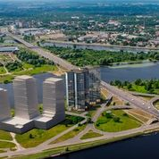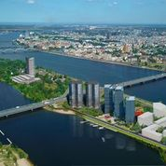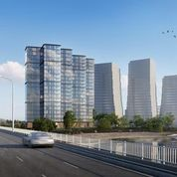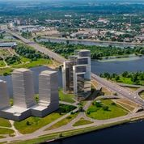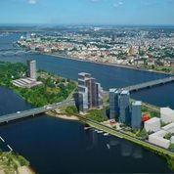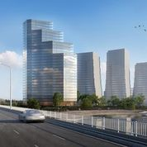

- Blakus esošā īpašuma (51.grupa, 2034.grunts) apbūves ieceres plāni (Zaķusalas krastmalā 19, Rīgā).

  - Līdz šim publiski pieejamie informatīvie materiāli - (Avots - Zaķusalas un Lucavsalas attīstībā Merks plāno ieguldīt vairāk nekā 260 miljonus eiro, LETA, Db.lv, 15.01.2020; Projekta vizualizācija).

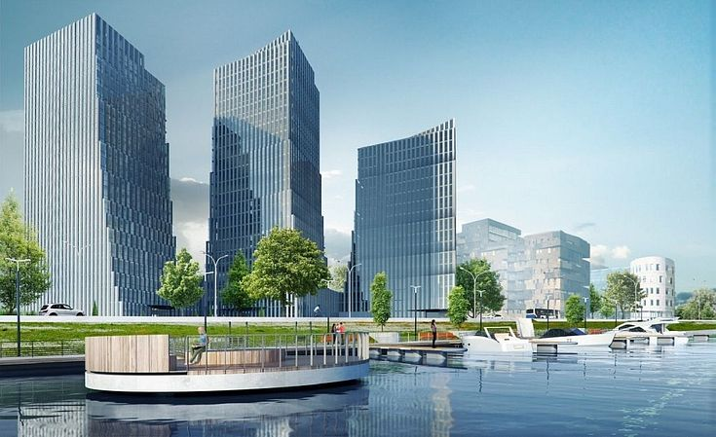
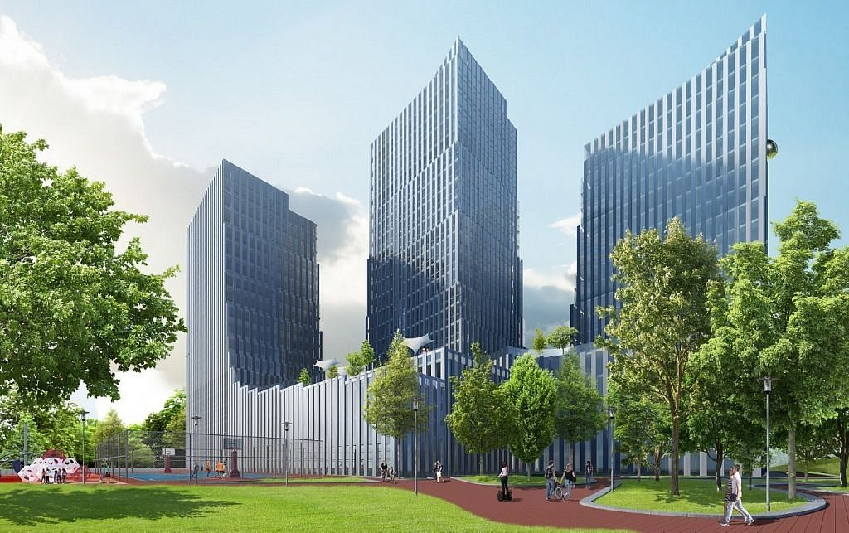

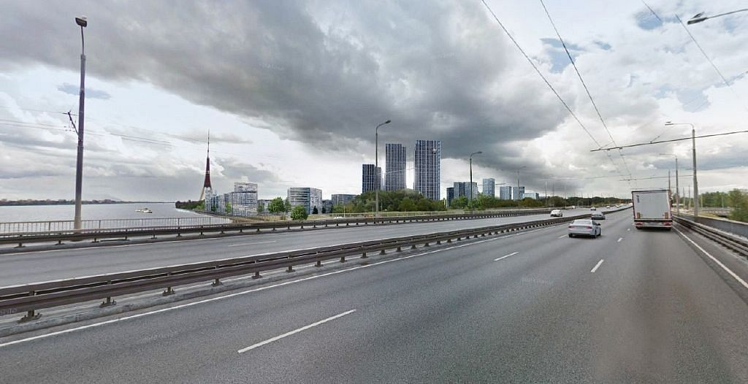
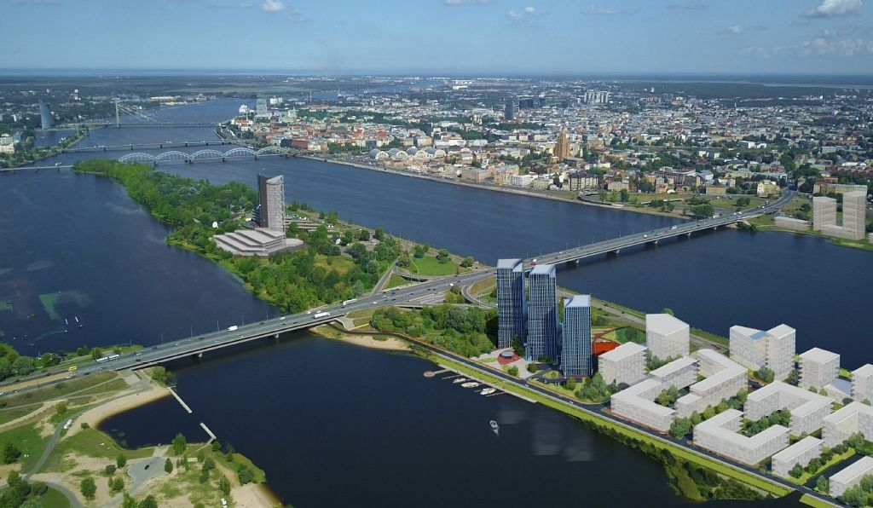

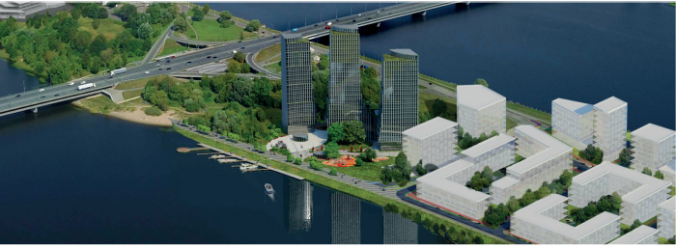
  - Būves nosaukums – “Jaukta tipa ēku un viesnīcas jaunbūve”, stadija – būvprojekts minimālajā sastāvā. Izstrādātājs – SIA "DEI arhitekti", reģ.Nr.40103992181, (ieceres vizualizācija)

